***Correction du TP vérin électrique asservi avec Arduino***

***Question  :***

La tension de saturation du moteur est 12 V.

Le seuil se produit pour la valeur Vit=35, soit une tension Us=12*35/255=1.65V (en supposant que la tension maxi est 12V).

***Question  :***

X= 0mm ⇒Pot_V=20

X=205 mm ⇒Pot_V=993

X=map(Pot_V,20,993,0,205) ;

X=map(Pot_V,20,993,0,2050)/10 ;

***Question  :*** L’erreur de quantification est e=205/(993-20)=0.21 mm

Dir=((Xref-X)>0);

(Xref-X)>0 renvoie 1 si vrai, 0 si faux. Cela évite de faire le test suivant :

if (Xref>X) {Dir=1 ;} else {Dir=0 ;}

***Question  :*** On identifie le moteur à un système d’ordre 1.

On atteint 95% de la consigne après 0.3s, donc T=0.1s

255 points donnent une vitesse finale de 24 mm/s donc K=24/255=0.094 mm/s.pts



***Question  :***

* La saturation se produit quand Vit=255, donc quand, soit :
* Le seuil se produit quand Vit=35, donc quand, soit :

Théoriquement, l’écart statique devrait être de 3.5 mm, mais on trouve expérimentalement un écart statique de 0,8mm. Cet écart est dû au seuil, qui peut donc être plus petit si le moteur est déjà en marche.

On peut réduire cet écart en augmentant Kp. Pour Kp=40, on trouve un écart statique de 0,2 mm.

***Question  :*** IA=I*5/(1023*1.65);

***Question  :***

if (IA<IMax) {temps=millis();} // Relevé du début de la surcharge

if ((millis()-temps)>500) {arretMot=1;} // La surcharge dure plus de 500 ms

***Question  :*** Le correcteur proportionnel produisait un écart statique du au seuil du moteur.

Une intégration dans le correcteur annulera l’écart statique, même en présence de perturbations et le système sera conforme au cahier des charges.

***Question  :*** Avec le correcteur ,  , et la phase est toujours inférieure à 180°.

Il n’y a donc aucune possibilité de stabilité.

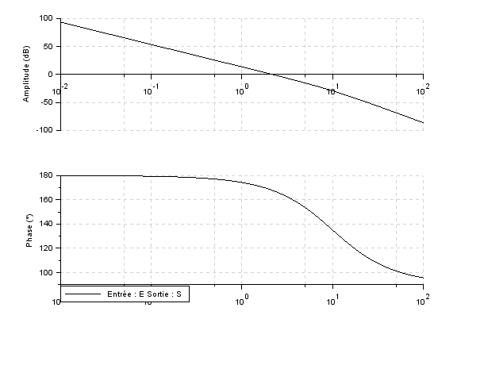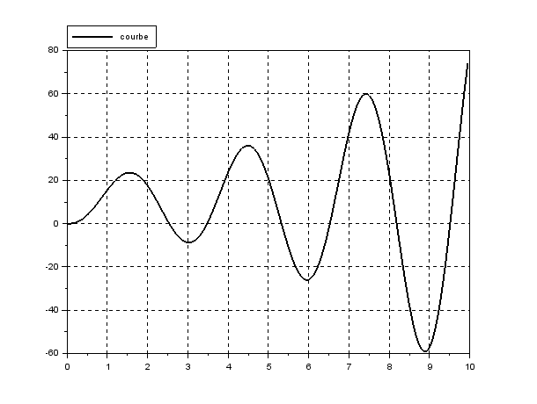

Phase inférieure à -180° modulo 360° Réponse impulsionnelle divergente

***Question  :*** Si a<1, la phase est toujours inférieure à -180°, donc il n’y a pas de possibilité de stabilité.

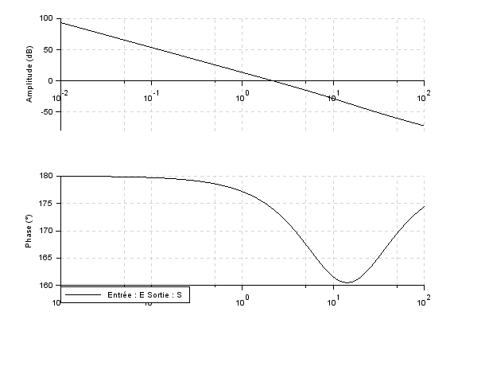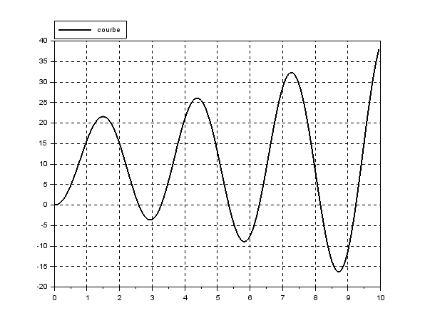

Phase inférieure à -180° modulo 360° Réponse impulsionnelle divergente

***Question  :*** a=7.55 donne une remontée de phase jusque -130°

***Question  :*** Ki=49 donne une marge de phase Mϕ=50° conforme au cahier des charges. Kp=7.55*0.1*Ki=37

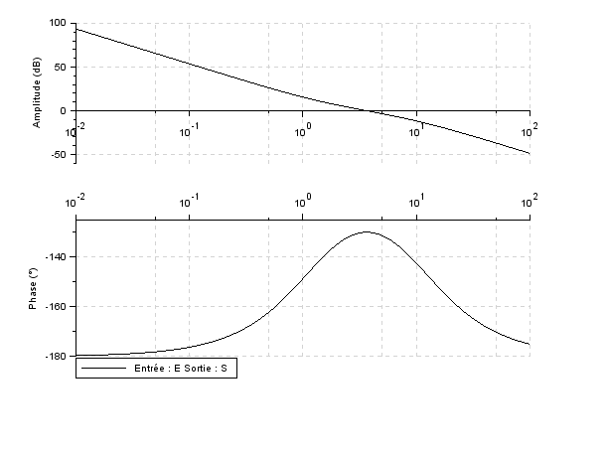

***Question  :*** On ajoute la sturation

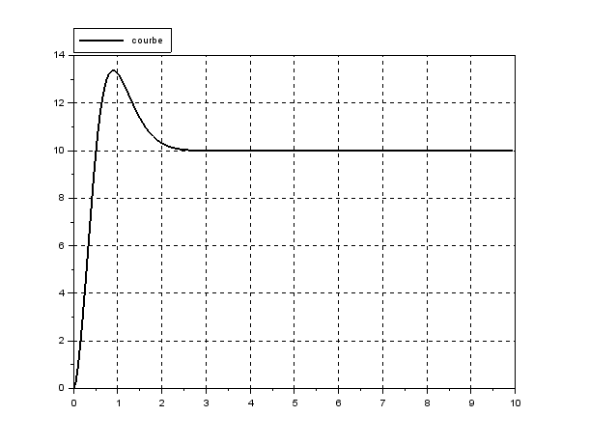

* Ecart statique nul, même en présence de perturbations car il y a une intégration avant la perturbation.
* Marge de phase Mϕ=50°
* Temps de réponse à 5 % inférieur à 3s pour un échelon de 10 mm
* Premier dépassement inférieur à 4 mm

Pourtant, le modèle n’est pas conforme au cahier des charges car pour un échelon de 100 mm, la saturation fait augmenter énormément le premier dépassement qui dépasse 80 mm.

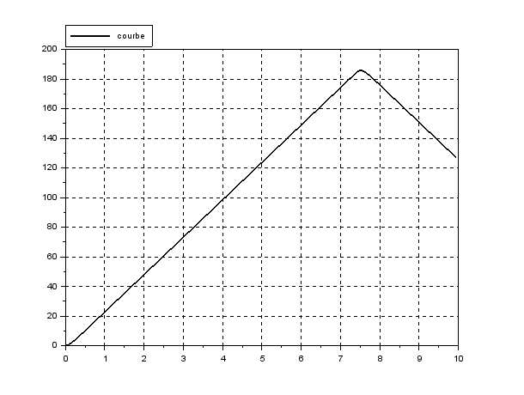

Ki=49 et Kp=7.55*0.1*Ki=37

***Question  :***

D1=3.4 mm pour un échelon de 10 mm

D1 = 86 mm pour un échelon de 100 mm

|  |  |  |
| --- | --- | --- |
| Performances attendues | Performances mesurées | Performances simulées |
| Ecart statique nul, même en présence de perturbations (tolérance ±0.2 mm) | Conforme  εS=0.2 mm  Conforme | Ecart du à la  résolution du  capteur  εS=0 mm |
| Marge de phase Mϕ=50° | Conforme  Pas vérifié mais stable | Mϕ=50° |
| Temps de réponse à 5 % inférieur à 3s pour un échelon  de 10 mm | Conforme  Tr5%=1s  Conforme | Ecart 1s  Tr5%=2s |
| Premier dépassement inférieur  à 4 mm quelle que soit  l’amplitude de la  consigne échelon | Non conforme  Conforme  D1=2.7 mm échelon 10mm ou 100 mm | Ecart du à la  saturation |

***Correction : Asservissement en cap d’un pilote automatique de pénichette***

***Question  :*** Il suffit d’écrire une seconde fois le même programme pour calculer d2.

// Programmation du capteur

digitalWrite(4, HIGH); //Broche Trig1 à l'état haut

delayMicroseconds(10); //on attend 10 µs

digitalWrite(4, LOW); //Broche Trig1 à l'état bas

duree1 = pulseIn(5, HIGH); // On lit la durée d’état haut sur la broche Echo1

if(duree1 < 30000) {d1=0.9*d1+0.1*duree1*345.0/2000000.0;}

digitalWrite(6, HIGH); //Broche Trig2 à l'état haut

delayMicroseconds(10); //on attend 10 µs

digitalWrite(6, LOW); //Broche Trig2 à l'état bas

duree2 = pulseIn(7, HIGH); // On lit la durée d’état haut sur la broche Echo2

if(duree2 < 30000) {d2=0.9*d2+0.1*duree2*345.0/2000000.0;}

d=(d1+d2)/2; // calcul de la distance moyenne

teta=(d2-d1)/0.404; // calcul du cap

***Question  :*** Kcap=200 donne des performances conformes au cahier des charges.

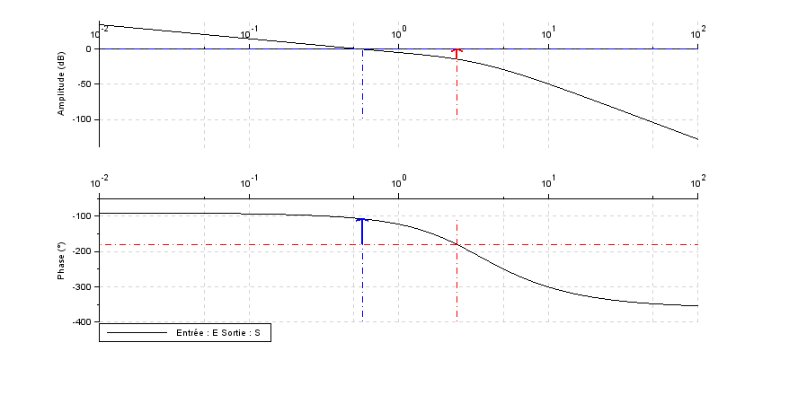

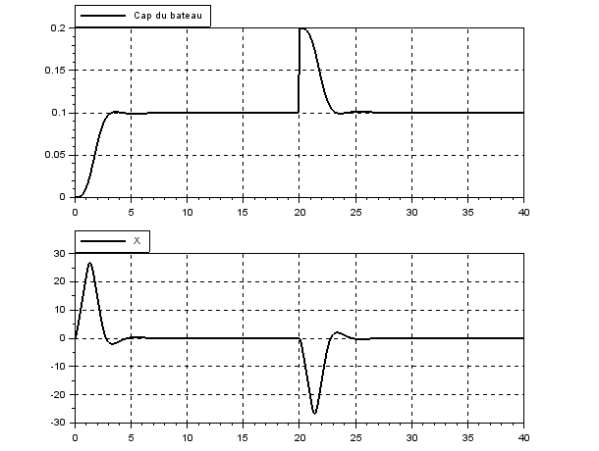

La saturation provoque l’instabilité de la réponse indicielle, mais comme elle n’est pas prise en compte dans le diagramme de Bode, ça ne se voit pas sur la marge de phase.

***Question  :*** Vérifiez le cahier des charges et déterminez les écarts entre les performances attendues, les performances simulées et les performances mesurées (remplir le tableau ci-dessous).

|  |  |  |
| --- | --- | --- |
| Performances attendues | Performances mesurées | Performances simulées |
| Ecart statique nul, même en présence de perturbations (tolérance ±0.01 rad) | Pas d’écart décelé  Pas d’écart décelé  Vérifié approximativement | Vérifié  Pas d’écart décelé |
| Marge de phase Mϕ≥50° | Conforme  Pas d’écart décelé  Le système semble stable | Pas d’écart décelé  Mϕ=73° |
| Temps de réponse à 5%  inférieur à 12s pour une consigne en échelon de 0.1 rad | On a un petit dépassement a niveau de la barre mais  par forcément au  niveau de teta  Conforme  Le système rapide mais il faudrait le bateau pour vérifier  Pas d’écart décelé  Pas d’écart décelé | Pas d’écart décelé  Pas d’écart décelé  Tr5%=3s |
| Dépassement sur la réponse indicielle : 0 % | Conforme  Pas d’écart décelé | Pas de dépassement |

***Correction : Asservissement en position d’un pilote automatique de pénichette***

***Question  :***

// Asservissement en position du pilote automatique

Cap=-Kpos*(dref-d);

***Question  :*** Si teta est petit, la vitesse d’éloignement de la rive est V*teta. Ensuite, on intègre pour avoir d.

Le vérin ne peut rentrer ou sortir que de 100 mm. Le longueur de la barre est e=360 mm.

Avec l’hypothèse teta petit, les saturations sont +Arcsin(100/360)≈+0.28 rad et - Arcsin(100/360)≈-0.28 rad

Kpos=0.3 donne un système conforme au cahier des charges.

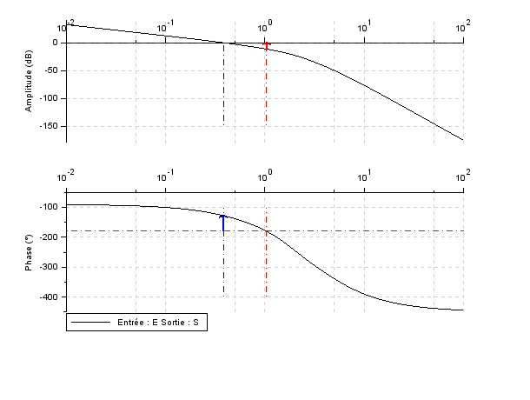

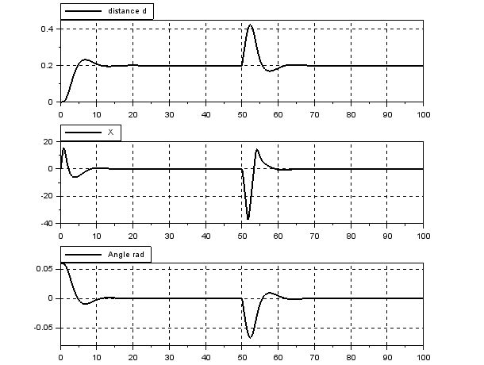

***Question  :*** Vérifiez le cahier des charges et déterminez les écarts entre les performances attendues et les performances simulées (remplir le tableau ci-dessous).

|  |  |  |
| --- | --- | --- |
| Performances attendues | Performances mesurées | Performances simulées |
| Ecart statique nul, même en présence de perturbations |  | Ecart statique nul  Vérifié |
| Marge de phase Mϕ≥50° | Vérifié | Mϕ=52° |
| Temps de réponse à 5%    inférieur à 30s pour une  consigne en  échelon de 0.2 m | Vérifié | Tr5%=10 s |
| Dépassement sur la réponse indicielle  < 20 %  pour un échelon de 0.2 m | Vérifié | Dépassement 15% |